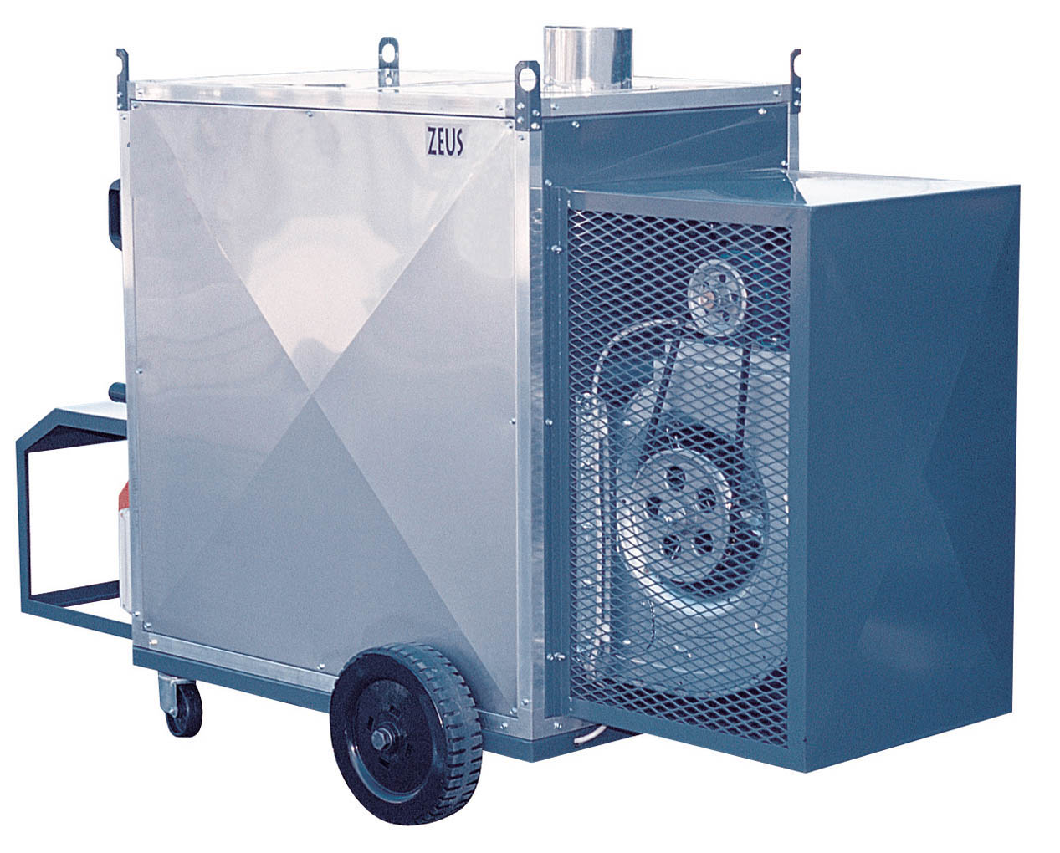
Zeus

Indirekt (hőcserélős) mobil hőlégfúvó.

A készülékek radiál ventilátorral, és blokkégő fogadására alkalmas hellyel ,
valamint belső termosztátos szabályozással és védelemmel vannak szerelve. Valamint külső termosztát csatlakozási hely került kialakításra.

Model: | ZEUS 80 C | ZEUS 130 C | ZEUS 160 C | ZEUS 220 C
 | 71,80 | 120 | 160,50 | 220,90
  Teljesítmény
  kW
 | 91 | 90 | 91 | 90
  Hatásfok
  %
 | 6500 | 8000 | 12000 | 17000
  Légszállítás
  m3/h
 | 0,750 | 1,100 | 1,500 | 2,200
  Aramfelvétel
  kW
 | 200 | 250 | 260 | 260
  Levegő nyomás
  PA
 | 1-230 / 50 | 1-230 / 50 | 3-400 / 50 | 3-400 / 50
  Feszültség
  V/Hz
 | 7,22 | 12,07 | 16,15 | 21,51
  Földgáz fogyasztás
  m3/h
 | 150 | 200 | 200 | 200
  Kémény mm
  Ř mm
 | 1970 x 830 x 1275 | 2350 x 980 x 1505 | 3000 x 1140 x 1755 | 3000 x 1140 x 1755
  Gép méret
  mm (L x P x H)
 | 180 | 260 | 305 | 320
  Gép súly
  kg

